ГОСУДАРСТВЕННОЕ ОБРАЗОВАТЕЛЬНОЕ УЧРЕЖДЕНИЕ

ВЫСШЕГО ПРОФЕССИОНАЛЬНОГО ОБРАЗОВАНИЯ

"ДОНЕЦКИЙ НАЦИОНАЛЬНЫЙ ТЕХНИЧЕСКИЙ УНИВЕРСИТЕТ"

Факультет ИСП

Кафедра ПИ им. Л.П. Фельдмана

Лабораторная работа №4

по курсу: «Профессиональная практика программной инженерии»

по теме: «Создание самодокументирующегося кода»

Выполнил:

ст. гр. ПИ-19в

Белошицкий Р.Е.

Проверили:

Дмитрюк Т.Г.

Филипишин Д.А.

ДОНЕЦК – 2023

Для автоматической генерации DocBook документации по DocBlock комментариям в коде и последующего преобразования в другие читаемые форматы была использована программа Doxygen. Это бесплатная программа с открытым исходным кодом позволяющая генерировать документацию по DockBlock комментариям в таких форматах как DocBook, HTML, Latex, Man, RTF и XML.

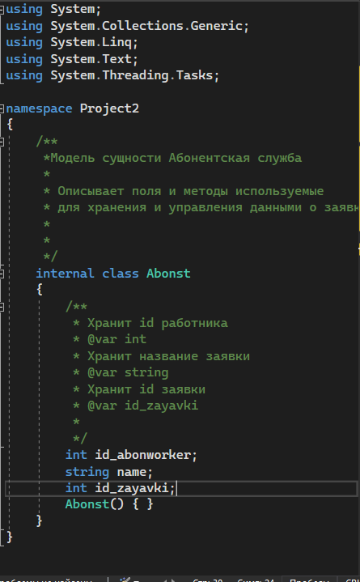

Рисунок 1 – Пример DockBlock комментариев в исходном коде

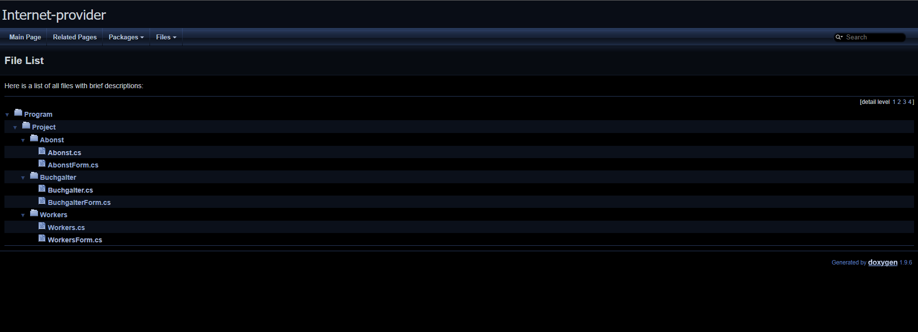

Рисунок 2 – Структура документации

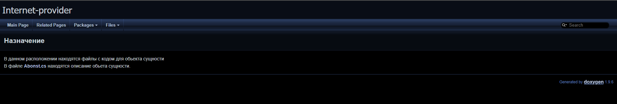

Рисунок 3 – Пример автоматически созданной документации для модели Abonst

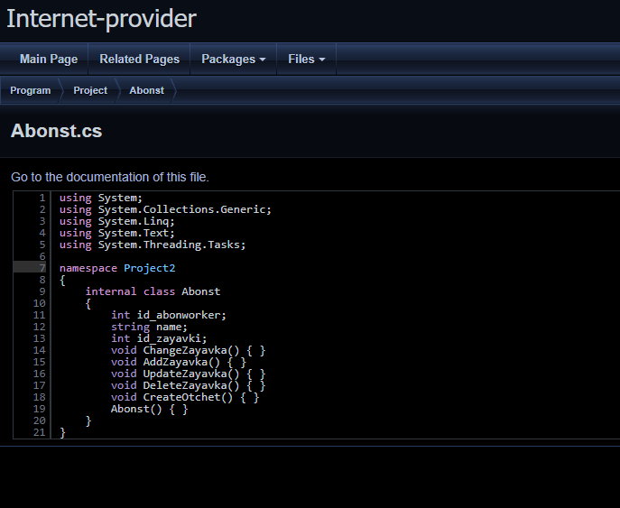

Рисунок 4 – Вид определения класса при переходе по ссылке

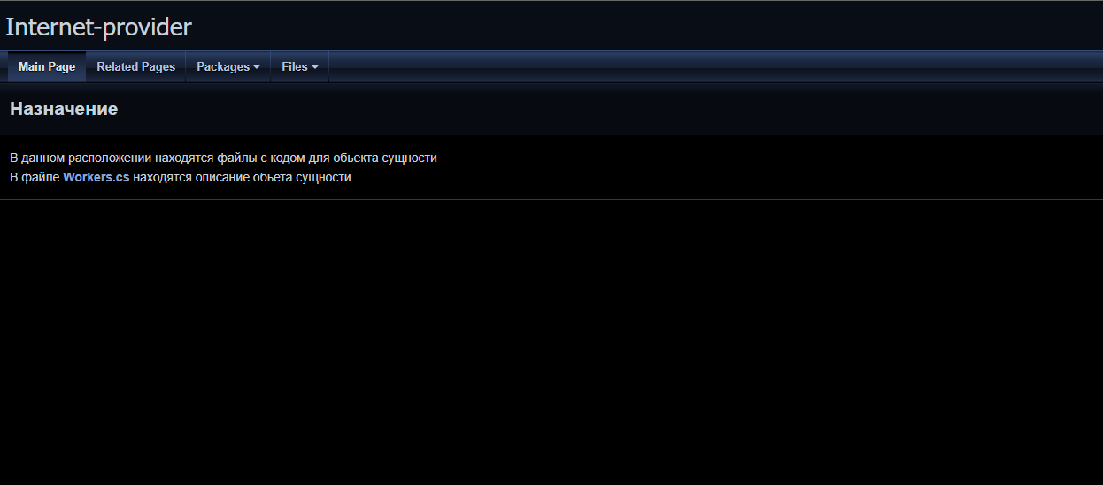

Рисунок 5 – Пример автоматически созданной документации для модели Workers

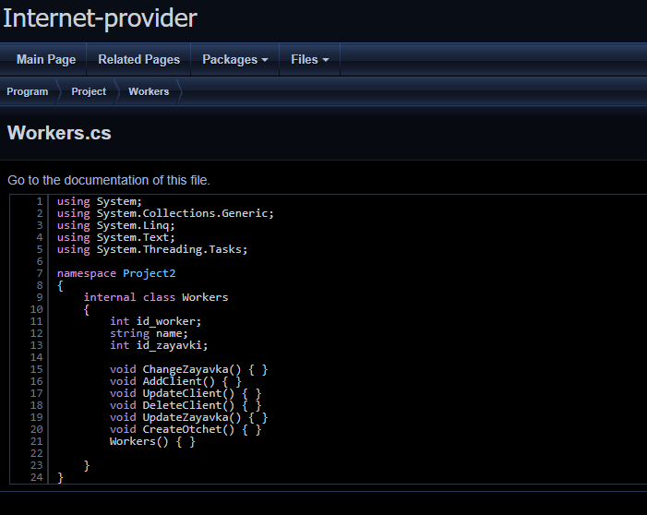

Рисунок 6 – Вид определения класса при переходе по ссылке

После того как была сгенерирована документация, состояния проекта была зафиксировано с помощью команды «git commit -m “ Добавлена документация к программному коду”»(см. рис. 7).

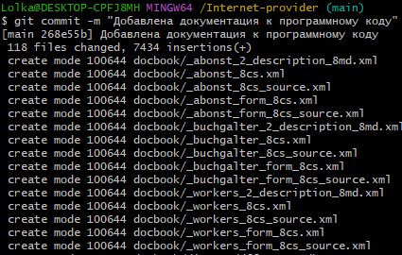

Рисунок 7 – Фиксация состояния репозитория